Nyári fák
Könyvtári foglalkozás 4. osztály
Szitakötő 2012/2 nyári szám
Rókusi Általános Iskola, Szeged
Összeállította: Németh Szilvia, könyvtáros

- Gyűjtsd ki a versből, hogy milyen fákat említ!
_____________________________________________________

- Mely fák leveleit látod? Írd a vonalra a fa nevét! (melléklet 1) Segítségül használd a könyvtár fákról szóló könyveit.

- Rejtvény (melléklet 2)

- A hárs fehér fájából ez is készülhet.
- Így nevezzük a tölgy termését.
- Folyó és tópartok jellegzetes fája
- Kérge cseranyagából ezt készítik.
- Ennek a fának a virágából finom tea készíthető.
- A fűzfa vesszőiből ez is készülhet.
- A fehér akác virágából nagyon finom ilyen készíthető.
- A nyírnak ez a része jellegzetes fehér színű.

4. Képzeld el, hogy a nyári szünetben a versbéli fák között jársz. Mit láttál?Rajzold le, hogy milyen volt a mező, az erdő.

Melléklet 1
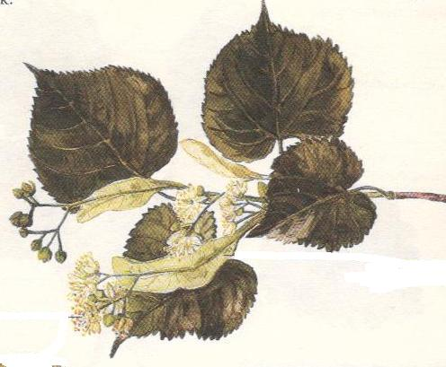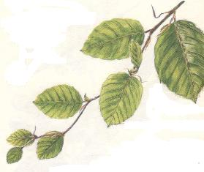

1. _____________________________ 2. ____________________________
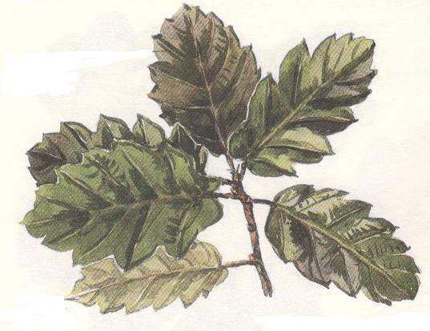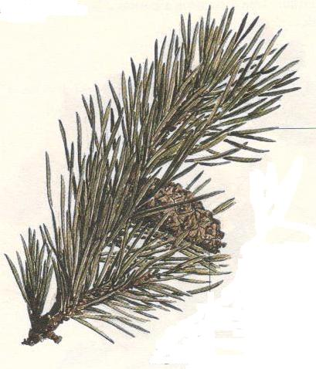
3. ____________________________________ 4. ____________________________
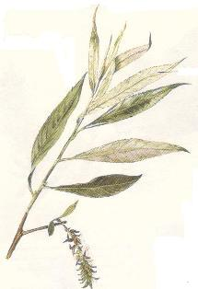
5. ________________________
Megoldás: 1. hárs, 2. bükk, 3. cser, 4. fenyő, 5. fűz

Melléklet 2

1. | 2. | 3. | 4. | 5. | 6. | 7. | 8.
1. |  |  |  |  |  |  | 6.
 |  | 2. |  |  |  | 5.
 |  |  | 3. | 4.

1. | 2. | 3. | 4. | 5. | 6. | 7. | 8.
H 1. | M | F | F | H | K | M | T 6.
A | A | Ű 2. | E | Á | O | É 5. | Ö
N | K | Z | S 3. | R 4. | S | Z | R
G | K |  | T | S | Á |  | Z
S |  |  | É |  | R |  | S
Z |  |  | K
E
R

